臺北市立大同高級中學 107學年度第2學期 國中 國文 領域
第 六 次會議紀錄
- 時間：民國 108 年 11 月 8 日(星期四) 13時 30 分
- 地點：圖書館二樓
- 出席人員：應出席7人，列席1人；實際出席7人，列席1人（見簽到表）
- 主席：林仙珠 記錄：邱筠芸
- 主席致詞：
感謝圖書館方毓聖組長擔任講師，本次研習主題為善用雲端硬碟。
- 研習心得回饋
方婷：
此次資訊研習非常實用，善用雲端硬碟，可以提升供作效率。主要項目如下：
1.我的雲端硬碟：因應多元學習的取向，國文科的作業和學習單，不一定以傳統的文字書寫呈現。利用雲端硬碟收取學生作業，一來沒有遺失和保存的問題，二來雲端的檔案容量，能給學生更多的作業設計形式。善用網址的簡化功能和QR code形成功能，可增加email之外的收取選項，甚為方便。
2.小組雲端硬碟：有利於領域教師共備教學和資料分享，讓科務更有系統，並有一個統一的空間。除了領域時間，較難再找到一個全員都能交流的共同不排課時段。利用雲端硬碟交流，可以讓討論的時間和形式更彈性。
3.表單：能自動收集使用者的電子郵件地址，省卻許多資料彙整建置的時間，尤其是報名表、填答問卷或訂單。若國文教學上有學生回饋的單元，可以使用此項功能，設計符合課程需求的表單。
淑恩：
科技的巨輪不停輪轉，從入行教學到現在，教學現場的轉變相當不一樣，對於資訊的吸收有迫切的需求。在學校裡可以有資訊相關的課程學習，而且直接對應教學現場，對我幫助頗大。在組長的說明下，發現善用G Suite可以同步處理教學檔案的儲存，也可以在雲端集合夥伴的相關教學討論，突破了時間空間的限制，如果能善用，一定可以節省許多形式的聚會及時間。Google表單的使用，更因應了手機世代，導師如果學會使用，在資料整合部分也可節省許多時間。看來，找個機會來試試最重要了。
香琴：
此次圖書館的google雲端研習，讓老師可以透過雲端分享教學資源、共同備課；學生也可以透過雲端繳交作業。在資訊化的時代，能夠充分分享教學資源。
筠芸：
此次研習非常實用，善用雲端硬碟，應用於教學或班級經營上，皆能達到事半功倍的效果，透過雲端也可與同事進行共同備課，分享彼此資源，學生繳交作業不再僅限於紙本，能有效率的在網路上達成。
仙珠：
今天的資訊GSuite研習，獲益良多，若能多加練習後應用於教學上，將使國文課展現不同的風貌。例如：「我的雲端硬碟」和「小組雲端硬碟」都能作教學檔案的建置和整理，也能藉著「小組雲端硬碟」和學生作互動，真的落實資訊教育於教學之中。
另外今天也學習了縮短網址和製作Qrcode，都是結合了現在最流行的資訊運用。最後是學習建立Google表單，表單內容看似簡單，但能藉由表單所建立的Excel作更精密仔細的分析，是很好很方便的工具。
亮君：
藉由此次資訊研習,知曉如何將自己的檔案上傳雲端,並且可以將資料與群組共享,增加與活絡科內的教學交流。再者,也可以利用雲端網址讓學生進行作業繳交,或是利用QR code,讓學生或家長了解各項資訊,收穫頗豐。另外表單的製作也能在未來的班級經營與教學上做快速又有效的統計,感謝圖書館的研習指導,獲益良多。
惠玲：
這次的的研習其實很受用，很感謝圖書館特別支援撥空幫我們上課，讓我們可利用google雲端豐富的內容，將國文科群組聯繫起來，如果這套系統能夠熟用的話，那國文科在課務或教學上應該更快速地相連，並可以運用在學生繳交作業上，十分方便

- 提案討論：
無
- 臨時動議：
無
- 散會：民國 108 年 11 月 8日16時30分

備註：
- 學年度學期別：視實際情形調整。
- 部別：可視需要輸入高中部或國中部。
- 主席、記錄輸入姓名不簽名。
- 業務報告、提案討論之名稱可視實際情形微調。
- 請注意記錄(動詞)與紀錄(名詞)之區別。

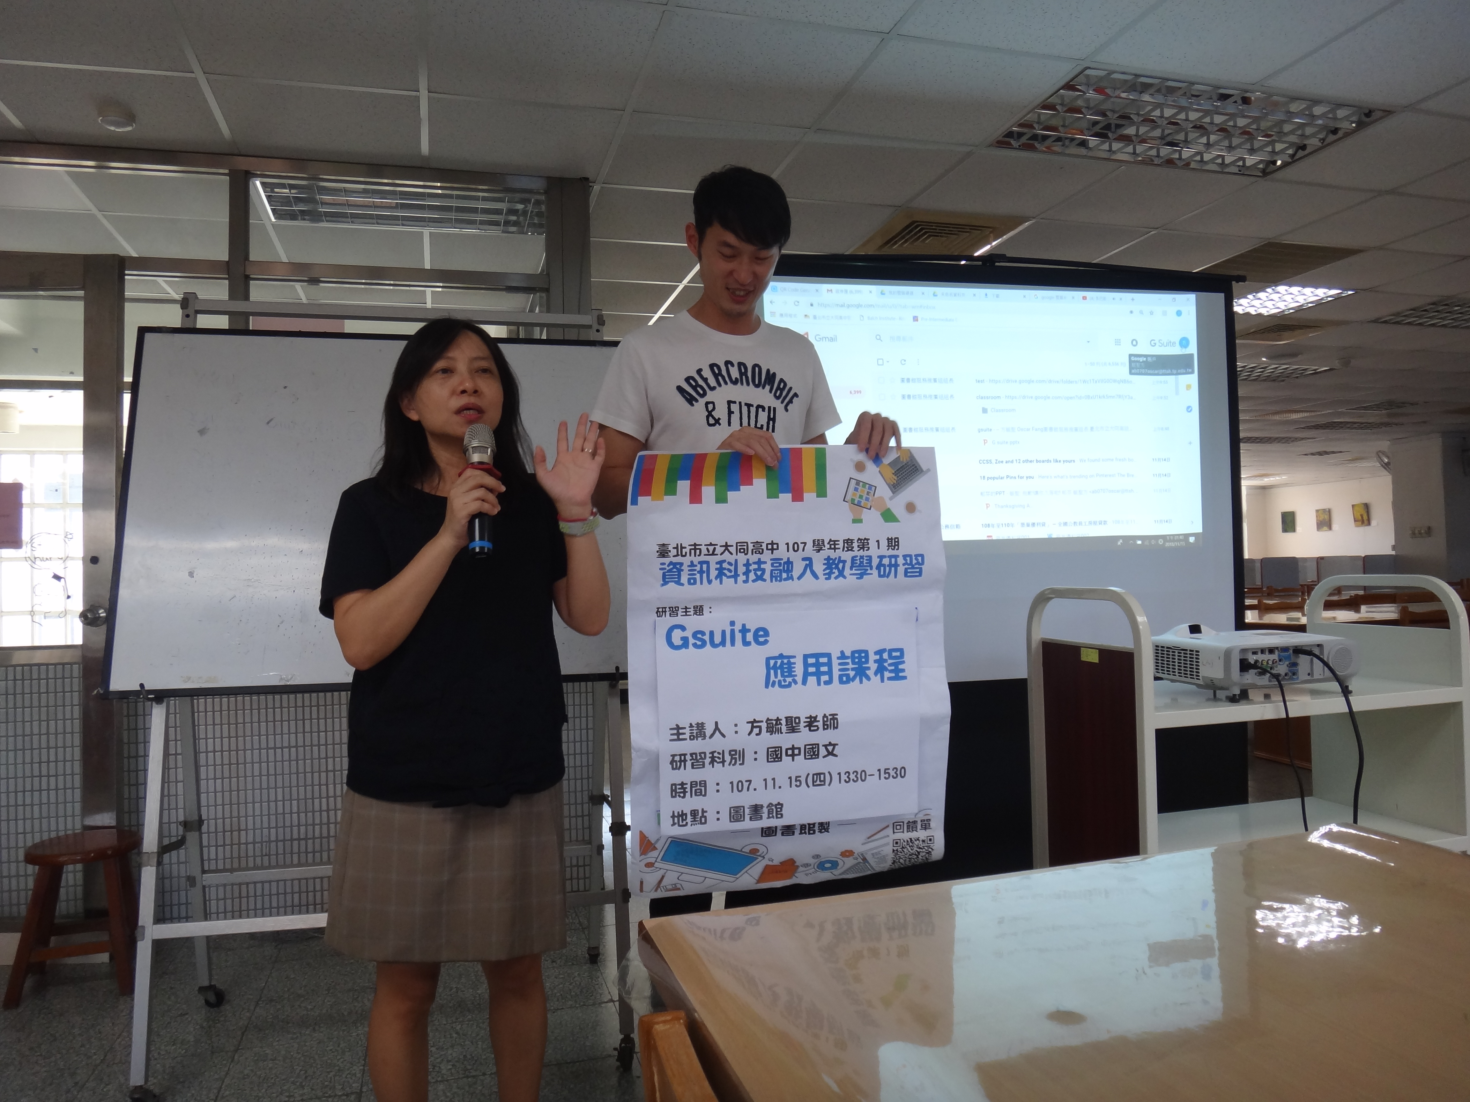 | 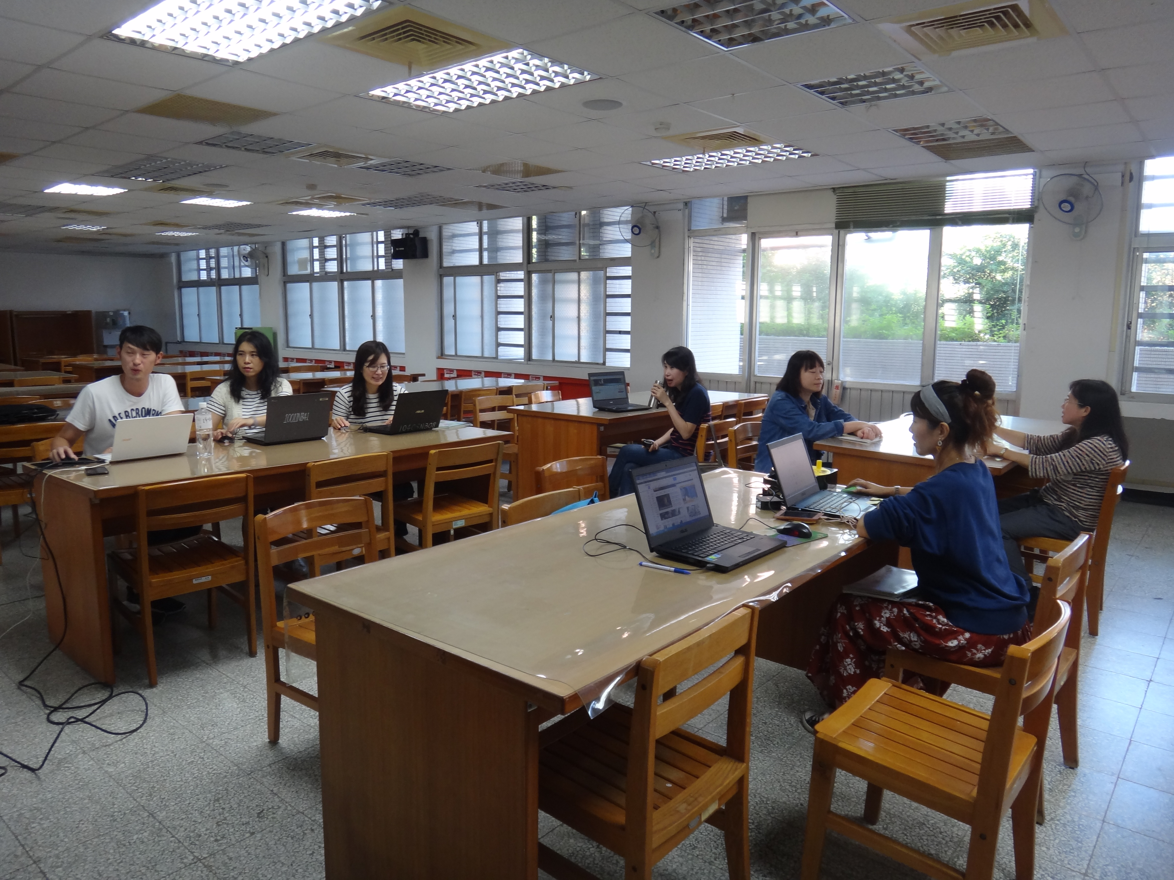
感謝圖書館方為國中國文科  所安排的資訊研習。 | 毓聖組長正為我們作示範和說明。
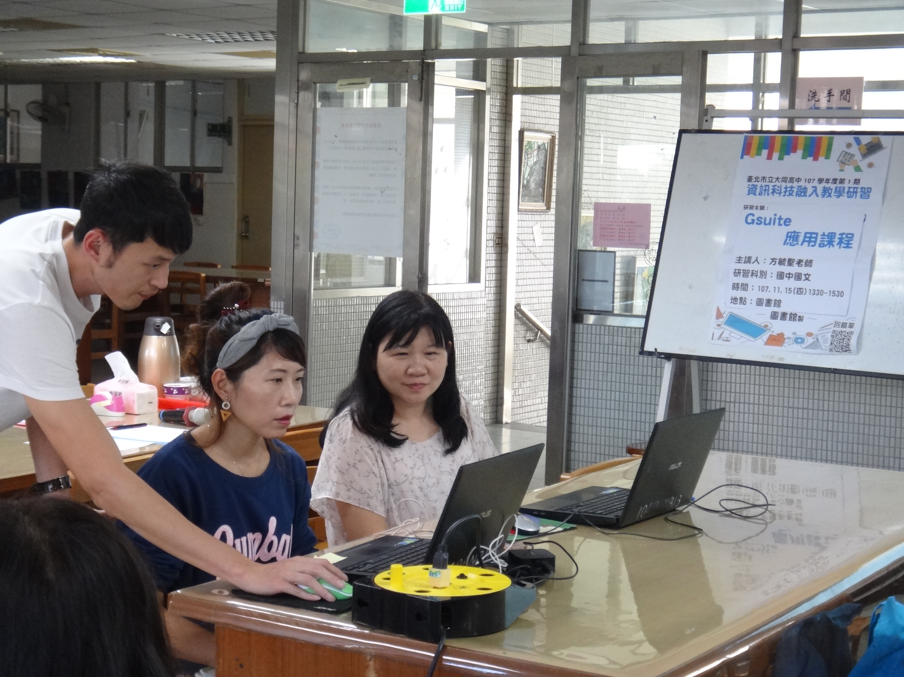 | 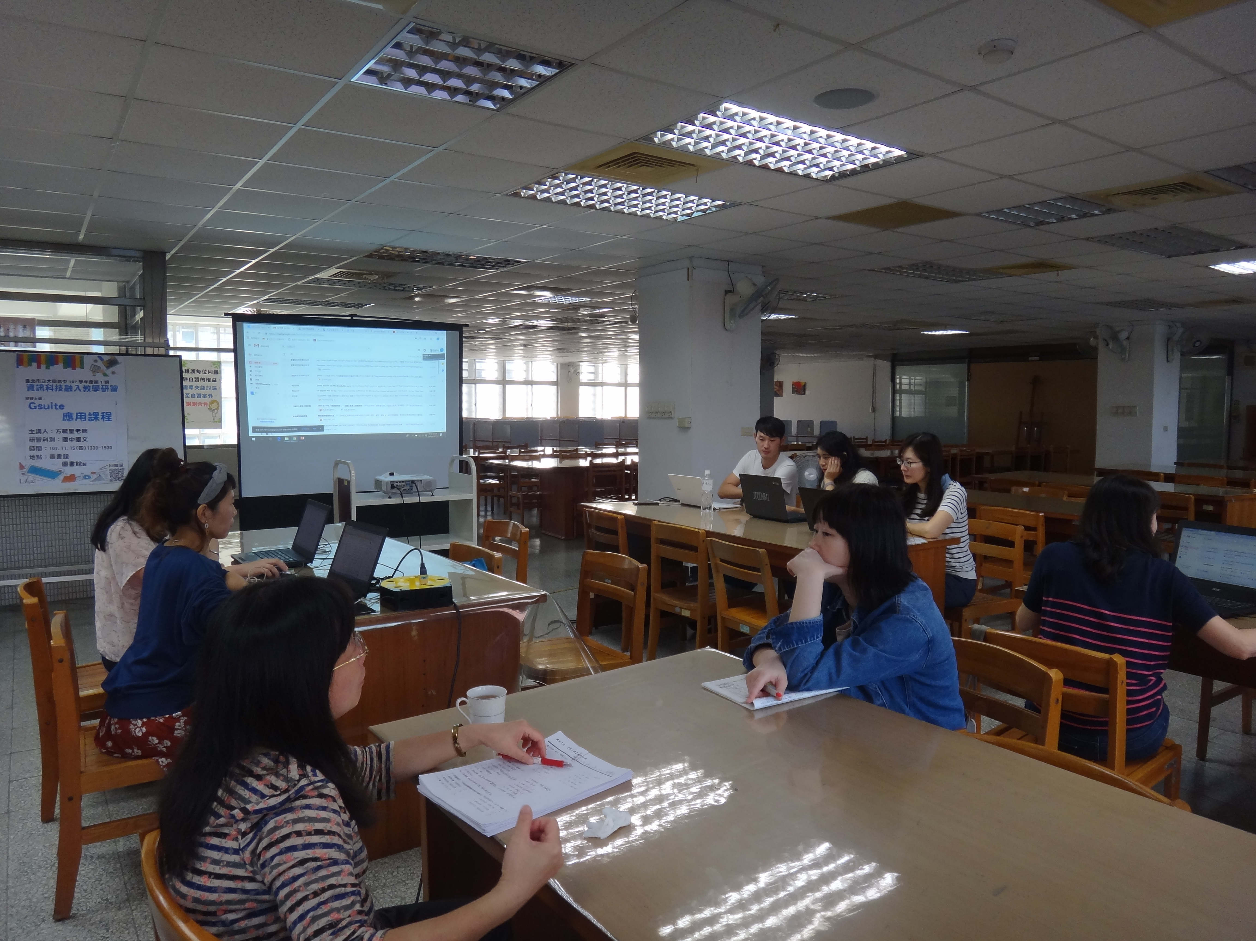
不清楚的地方都能獲得個別指導。 | 同仁們都覺得獲益良多。

